Groente-kipburger

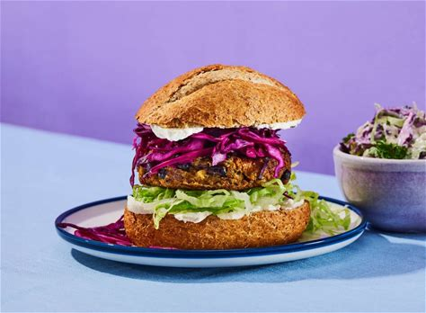
Ingrediënten: 4 personen
Afbak schnittbroodjes (volkoren)
Rodekool met appel uit potje
IJsbergsla
Zuivelspread knoflook en kruiden
4 Kipburgers

Bereiden:
Bak de schnittbroodjes in de oven.
Snijd ondertussen de ijsbergsla in dunne reepjes en vermeng met honing-mosterdsaus.
Verwarm de rode kool.
Snijd de broodjes open en beleg met de sla, een burger en de rode kool.

